**Amplificador de Instrumentación**

**1. OBJETIVO**

Al término de la práctica, el alumno comprobará el uso del amplificador de instrumentación y del amplificador tipo puente mediante el uso de medidores de temperatura y los resultados experimentales obtenidos.

**2. MATERIAL**

* 4 TL071 (Amplificadores operacionales)
* 8 Resistencias de 100 kΩ
* 7 Resistencia de 10 kΩ
* 1 Termistor de 10kΩ
* 1 Potenciómetro de 10kΩ
* 1 Caja de cerillos o un encendedor

**3. Marco teórico**

Un amplificador de instrumentación es un dispositivo creado a partir de amplificadores operacionales. Está diseñado para tener una alta impedancia de entrada y un alto rechazo al modo común (CMRR) es una medida del rechazo que ofrece la configuración a la entrada de voltaje común. Se puede construir a base de componentes discretos o se puede encontrar encapsulado (por ejemplo el INA114).

La operación que realiza es la resta de sus dos entradas multiplicada por un factor.

Su utilización es común en aparatos que trabajan con señales muy débiles, tales como equipos médicos (por ejemplo, el electrocardiógrafo), para minimizar el error de medida.

**3.1. Estructura**

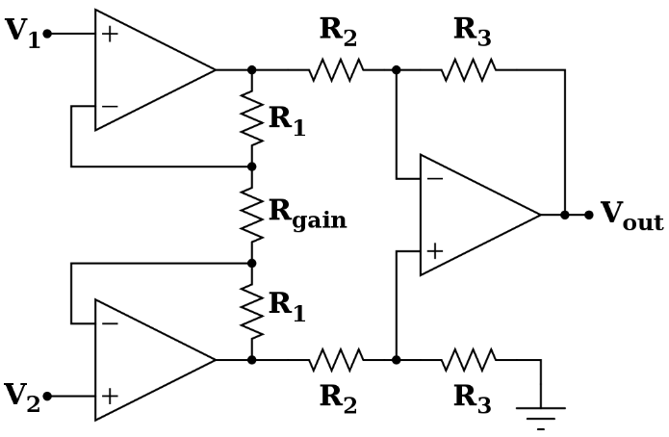En la siguiente figura se muestra la estructura de un amplificador:

Al existir realimentación negativa se puede considerar un cortocircuito virtual entre las entradas inversoras y no inversoras (símbolos - y + respectivamente) de los dos operacionales. Por ello se tendrán las tensiones en dichos terminales y por lo tanto en los extremos de la resistencia

**3.2. Amplificador de Instrumentación Ideal**

Los AMPLIFICADORES DE INSTRUMENTACION son amplificadores diferenciales con las siguientes características:

a) Zid y Zic → ∞ (para no afectar la fuente de señal a medir) b) Z0 → 0 (para que no afecte la entrada de la etapa siguiente)

c) Av exacta y estable (1 – 1000) y controlable d) FR → ∞

e) Bajo offset y deriva para trabajar con entradas de continua y pequeñas.

USO: Amplificador de señal de bajo valor, con alta componente en modo común. Por ejemplo la salida de un transductor.

**3.2.1 Análisis De El Amplificador De Instrumentación**

En primer lugar, se recuerda que los voltajes en las entradas de un amplificador operacional se igualan. Esto es que el voltaje en las entradas inversoras (para este caso) es el mismo que el voltaje en las entradas no inversoras. Es por esto, que podemos determinar que la corriente que fluye en la resistencia R1 es la diferencia de estos voltajes sobre el valor de la resistencia.

\[i_1=\frac{v_1-v_2}{R_1} \]

La corriente depende de que potencial sea mayor en este caso. Para la corriente en las resistencias marcadas como R2, en este caso como siguen en la misma línea, son iguales a la corriente que está en R1. Por lo tanto, el voltaje de salida de los primeros dos amplificadores operacionales se puede tomar como el voltaje de entrada de un amplificador diferencial convencional. El voltaje de salida es:

\[v_O=\frac{R_4}{R_3}\left(1+\frac{2R_2}{R_1}\right)(v_2-v_1)  \]

Una ecuación comúnmente utilizada y simplificada, asume que todas las resistencias tienen exactamente el mismo valor menos R1. R1 es la encargada de realizar la amplificación o ganancia. Si tomamos esta condición :

\[ a=\frac{R_1}{R_x}=\frac{aR}{R}\]

En donde:

\[ R=R_x=R_2=R_3=R_4=R_5=R_6=R_7\]

Por lo tanto, se puede reescribir la relación de voltaje de salida como sigue:

\[v_O=\left(1+\frac{2}{a}\right)(v_2-v_1)   \]

En algunos casos, R1 se le conoce también como Rg.

**3.3. El Amplificador Diferencial**

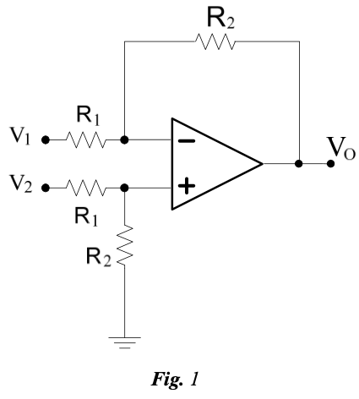

**3. 3.1 Dónde falla esta configuración típica.**

Analizamos las características básicas que debe cumplir: a) Impedancia de Entrada:

Este es uno de los principales problemas de esta configuración. Las impedancias de entrada no son infinitas. Como consecuencia esta configuración carga a las etapas previas.

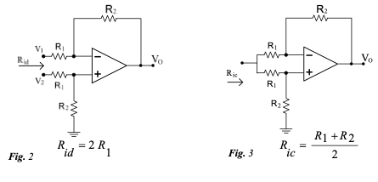

b) Impedancia de Salida:

La impedancia de salida de esta configuración resulta adecuada. Esta es muy baja ya que es aproximadamente la impedancia de salida del AO.

c) La ganancia y su ajuste:

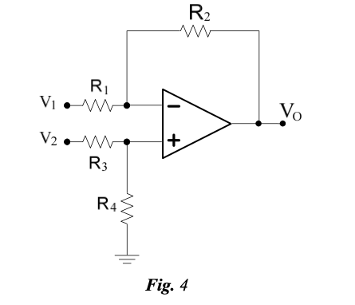

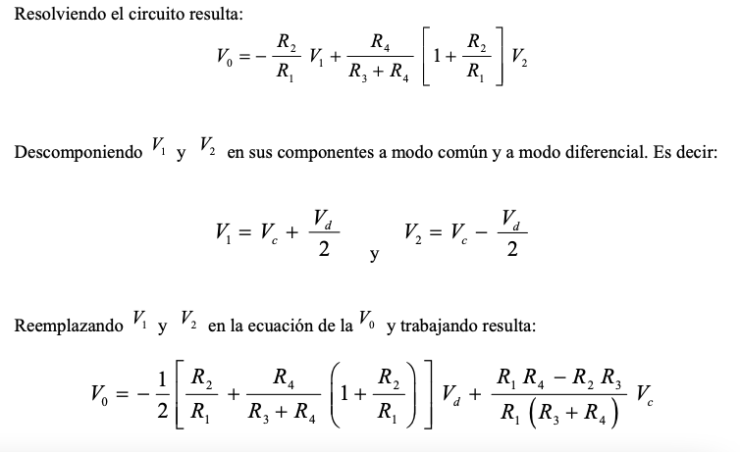

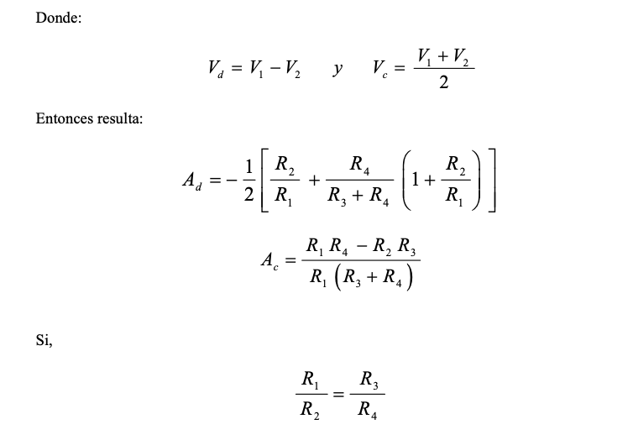

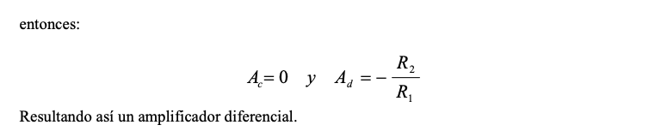

**4. DESARROLLO**

**4.1 Amplificador Diferencial.**

Armar el circuito de la figura y medir el Voltaje de salida (Vo) en la resistencia R5.

Vo = -115.536 uV

Posteriormente ajustar el barrido paramétrico para que la resistencia R2 varíe su valor de 1kΩ a 25 kΩ (esto permite simular el comportamiento de un termistor que varía con la temperatura), anotar los valores del voltaje de salida en la Tabla 7.1, cuando la resistencia R2 tiene el valor de 1 kΩ, 5 kΩ, 10 kΩ, 15 kΩ, 20 kΩ y 25 kΩ, y reportar la gráfica que se obtiene en la figura.

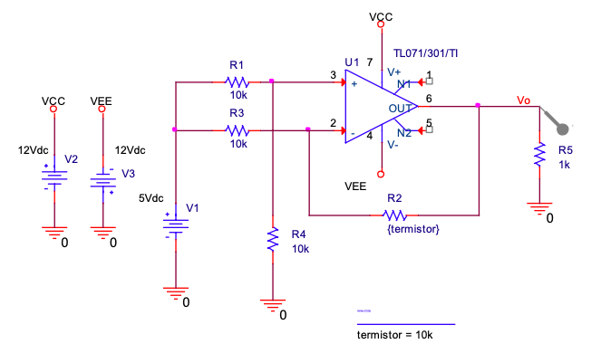

Circuito de referencia

Simulación

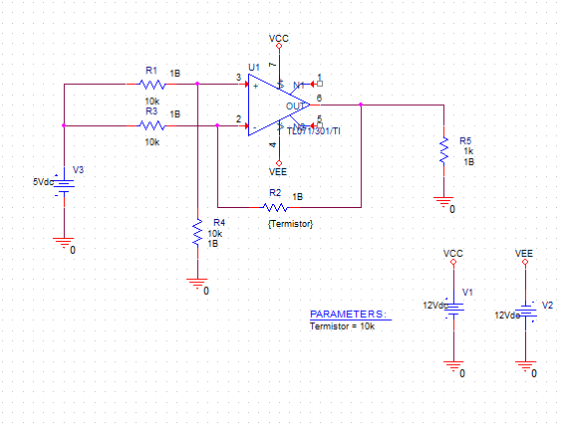

|  |  |
| --- | --- |
| Termitor | Voltaje a la salida (V0) |
| 1kΩ | 2.2499 V |
| 5kΩ | 1.2499 V |
| 10kΩ | -115.536 uV |
| 15kΩ | -1.2501 V |
| 20kΩ | -2.5001 V |
| 25kΩ | -3.7501 V |



**4.2 Amplificador de Instrumentación.**

Armar el circuito

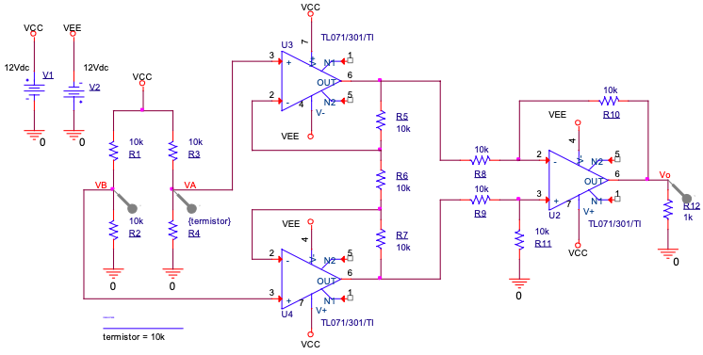

Simulación

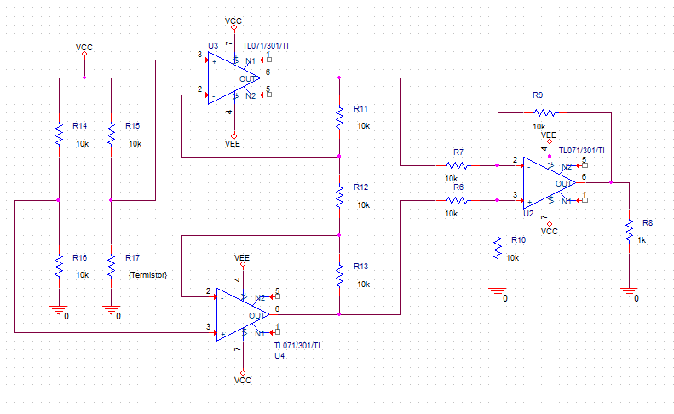

Medir el Voltaje A (VA) en la resistencia R4, el Voltaje B (VB) en la resistencia R2, el Voltaje de salida (Vo) en la resistencia R12, todos los puntos son con respecto a tierra.

VA = 6 V VB = 6 V Vo = -143.234 uV

Posteriormente ajustar el barrido paramétrico para que la resistencia R4 varíe su valor de 1kΩ a 25 kΩ (esto permite simular el comportamiento de un termistor que varía con la temperatura), anotar los valores de el Voltaje A (VA) en la resistencia R4, el Voltaje B (VB) en la resistencia R2, el Voltaje de salida (Vo) en la resistencia R12, todos los puntos son con respecto a tierra, en la Tabla 7.2, cuando la resistencia R4 tiene el valor de 1 kΩ, 5 kΩ, 10 kΩ, 15 kΩ, 20 kΩ y 25 kΩ, y reportar la gráfica que se obtiene en VA, VB y VO en la figura.

|  |  |  |  |
| --- | --- | --- | --- |
| Termitor | Voltaje A (Va) | Voltaje B (Vb) | Voltaje a la salida (V0) |
| 1kΩ | 6V | 1.0909 V | 10.476 |
| 5kΩ | 6V | 4 V | 5.9995 V |
| 10kΩ | 6V | 6 V | -143.234 uV |
| 15kΩ | 6V | 7.2 V | -3.5999 V |
| 20kΩ | 6V | 8 V | -5.9998 V |
| 25kΩ | 6V | 8.4706 V | -6.6787 V |



**5. ANÁLISIS TEORICO.**

Realizar el análisis teórico de los circuitos

* Amplificador Diferencial o Restador
* Amplificador de Instrumentación

## 5.1 Amplificador Diferencial

*Para 1KΩ*

$$V_{O}=\frac{5V*10kΩ}{10kΩ+10kΩ}\left(1+\frac{1kΩ}{10kΩ}\right)-\frac{1kΩ*5V}{10kΩ}=2.25V$$

*Para 5KΩ*

$$V_{O}=\frac{5V*10kΩ}{10kΩ+10kΩ}\left(1+\frac{5kΩ}{10kΩ}\right)-\frac{5kΩ*5V}{10kΩ}=1.25V$$

*Para 10KΩ*

$$V_{O}=\frac{5V*10kΩ}{10kΩ+10kΩ}\left(1+\frac{10kΩ}{10kΩ}\right)-\frac{10kΩ*5V}{10kΩ}=0V$$

*Para 15KΩ*

$$V_{O}=\frac{5V*10kΩ}{10kΩ+10kΩ}\left(1+\frac{15kΩ}{10kΩ}\right)-\frac{15kΩ*5V}{10kΩ}=-1.25V$$

*Para 20KΩ*

$$V_{O}=\frac{5V*10kΩ}{10kΩ+10kΩ}\left(1+\frac{20kΩ}{10kΩ}\right)-\frac{20kΩ*5V}{10kΩ}=-2.5V$$

*Para 25KΩ*

$$V_{O}=\frac{5V*10kΩ}{10kΩ+10kΩ}\left(1+\frac{25kΩ}{10kΩ}\right)-\frac{25kΩ*5V}{10kΩ}=-3.75V$$

## 5.2 Amplificador de Instrumentación

*Para 1KΩ*

$$V_{B}=\frac{12V*1KΩ}{1KΩ+10KΩ}=1.09V$$

entonces

$$V_{O}=3\left(6V-1.09V\right)=14.17V$$

*lo cual es prácticamente imposible ya que VO ≤ +Vsat =11V*

*Para 5KΩ*

$$V_{B}=\frac{12V*5KΩ}{5KΩ+10KΩ}=4V$$

entonces

$$V_{O}=3\left(6V-4V\right)=6V$$

*Para 10KΩ*

$$V_{B}=\frac{12V*10KΩ}{10KΩ+10KΩ}=6V$$

entonces

$$V_{O}=3\left(6V-6V\right)=0V$$

*Para 15KΩ*

$$V_{B}=\frac{12V*15KΩ}{15KΩ+10KΩ}=7.2V$$

entonces

$$V_{O}=3\left(6V-7.2V\right)=-3.6V$$

*Para 20KΩ*

$$V_{B}=\frac{12V*20KΩ}{20KΩ+10KΩ}=8V$$

entonces

$$V_{O}=3\left(6V-8V\right)=-6V$$

*Para 25KΩ*

$$V_{B}=\frac{12V*25KΩ}{25KΩ+10KΩ}=8.57V$$

entonces

$$V_{O}=3\left(6V-8.57V\right)=-7.71V$$

**6. ANÁLISIS DE RESULTADOS**

Debido al tiempo que se tuvo en esta práctica, se utiliza OrcAd como simulador principal, se puede notar que las mediciones no son tan exactas, pero se ajustan bastante bien a los resultados que se obtienen al realizar en análisis teórico, la variación es poca pero si es notorio que no existe una exactitud del 100%.

**7. CONCLUSIONES**

Esta práctica se realizó en un nuevo simulador no usado antes por el equipo, es bastante bueno pero aún así se ha decidido no ocuparlo para prácticas a futuro; en esta práctica se comprobaron los parámetros (Voltaje de salida y los voltajes en nodos) en cada circuito con esta combinación de amplificadores operacionales que en conjunto dan lo que se conoce como amplificador de instrumentación, la operación que realiza es la resta de sus dos entradas multiplicada por un factor, teniendo características como impedancia de entrada muy elevada y la ganancia en voltaje fácil de ajustar, la práctica resulta interesante puesto que cada vez se tiene más conexión con usos prácticos en electrónicos de la vida cotidian.

**Ramírez Cotonieto Luis Fernando**

La practica fue más corta que las anteriores pero con un circuito un poco más elaborado, debido a inconvenientes, se decidió instalar OrCad en otra computadora para facilitar la simulación, sin embargo no hubo problema alguno para realizarse aunque al inicio para la práctica fue un poco complicada entenderla y hacer el análisis teórico, ya que no se revisó con detenimiento en la clase que suele tenerse, fue interesante ver el comportamiento de estos dos amplificadores operacionales.

**Leyva Rodríguez Alberto**

**8. REFERENCIAS**

BOYLESTAD, Robert L.; NASHELSKY, Louis. *Electrónica: teoría de circuitos y dispositivos electrónicos*. PEARSON educación, 2003.

COUGHLIN, Robert F.; DRISCOLL, Frederick F. *Amplificadores operacionales y circuitos integrados lineales*. Pearson educacion, 1998.

ARAIZA, Miguel Ángel Casillas. Amplificadores Operacionales. 1984.

FLOYD, Thomas L. *Dispositivos electrónicos*. Pearson Educación, 2008